**Тема 4. СУЧАСНІ ІНФОРМАЦІЙНІ ТЕХНОЛОГІЇ У ГОТЕЛЬНОМУ І РЕСТОРАННОМУ БІЗНЕСІ**

**ПЛАН**

1. Автоматизація управління діяльністю готелю

2. Характеристика АІТ управління готелем «ПАРУС»

3. Інформаційний центр в системі управління готелем

**1. Автоматизація управління діяльністю готелю**

Інформаційні технології (IT) готельного управління з'явилися на українському ринку приблизно в 1989 році.

Можливості автоматизації обслуговування придбали комплексний характер і охоплюють усі процеси функціонування готелю і взаємин з гостями.

Для більшості готелів України (60 %), впровадження автоматизованих інформаційних технологій (АІТ) управління є необхідним і важливим для успішного розвитку бізнесу. Найвідомішими фірмами, що пропонують комплексні програмні засоби автоматизації IT готелів, є: «Inter Hotel», «Lodging Touch Libica»-(Jii6pa Інтернешнл), «Intellect Service»(BecT Про) «UCS-UKR», «Галактика», «ПАРУС». Ці фірми пропонують свій програмний продукт і сервісне обслуговування.

**Загальними особливостями ІТ-готелів** є автоматизація процесів планування, обліку і управління основних напрямів, таких, як: управління фінансами, управління матеріальними потоками, управління обслуговуванням, управління якістю, управління персоналом, управління збутом, аналіз фінансів, собівартості, оборотних коштів, управління маркетингом тощо.

***Управління фінансами включає чотири функціональних підсистеми:***  
• фінансове планування діяльності готелю;  
• контроль над фінансовими процесами;  
• реалізація фінансових процесів;  
• фінансовий контроль діяльності.

**Стандартними модулями підсистем управління є:**

* управлінський облік основного призначення;
* система фінансових планів і бюджетів;
* управління рухом грошових коштів, розподіл витрат, облік витрат, калькуляція собівартості, фінансові звіти.

**До управління обслуговуванням входять:**

1. Підготовка до поселення. Формування номерного фонду з урахуванням реквізитів кожного номера, контроль за станом номера, історія зміни реквізитів номера, розмежування прав доступу користувачів до редагування і перегляду документів, архівів і довідників, протоколювання змін документів системи.

2. Управління поселенням: аналіз номерного фонду на певний період, бронювання номерів, реєстрація гостей, поселення гостей. Перегляд карти розміщення.

3. Облік наданих послуг: настроювання довільних програм розрахунку тарифів на послуги, типова специфікація послуг, історія цін на послуги, кількісний облік наданих послуг у розрізі матеріально відповідальних осіб, автоматичне формування рахунків до одержання та актів виконаних робіт, автоматичний облік телефонних переговорів.

4. Облік взаєморозрахунків з контрагентами: оперативний контроль взаєморозрахунків, аналіз документів, формування вимоги на погашення дебіторської заборгованості.

5. Управління додатковими послугами, що пропонує готель.

6. Управління запасами включає облік запасів по партіях і довільних характеристиках (атрибутах), оцінку запасів за обліковими цінами та цінами останніх закупівель, інвентаризацію і переоцінку запасів тощо.

7. Модуль електронних замків, що автоматично підтримує безпеку, престижність і зручність номера, регулювання освітлення, тепла тощо.

Сталою тенденцією останніх років розвитку міжнародної готельної індустрії стало активне використання готельних систем оптимізації прибутку **(систем управління тарифами).** Ця система аналізує отриману від системи управління готелем інформацію (тенденції бронювання, сезонні коливання, динаміку попередніх днів тощо), враховує специфіку сегментів ринку і проведені зміни у ціноутворенні та управлінні тарифами.

Автоматизовані IT управління готельним комплексом функціонують як в окремих готелях, так і в готельних ланцюгах, та працюють на базі операційної системи Windows NT і СУБД MS SQL Server. Вони мають «відкриту архітектуру», що надає системі великої гнучкості, легкості у використанні і великі можливості інтеграції з зовнішніми програмами.

Сучасні АІТ працюють не тільки в локальній мережі готелю, але і мають можливість підключення і роботи в глобальній мережі Інтернет. Спеціальний модуль системи (ART, Automated Request Tools), (Автоматизовані Інструменти Бронювання) функціонує на будь-якому комп'ютері, підключеному до мережі Інтернет, і дозволяє клієнтам готелю самостійно в реальному режимі часу через Інтернет здійснювати бронювання номерів, конференц. приміщень і передавати заявки на проведення заходів.

Будь-яка автоматизована «IT» набудовується на різні технології роботи готелів і дозволяє враховувати самі прискіпливі їх вимоги. Результатом впровадження будь-якої автоматизованої IT управління в готелі є підвищення ефективності роботи, високий рівень сервісу для гостей і чіткий фінансовий контроль. Модульність та інтеграція IT дозволяє підвищувати їх функціональність зі зміною потреб готельного комплексу.

Комплексний взаємозв'язок програмних модулів систем підвищує якість взаємодії готельних служб і відділів, а також запобігає подвійного введення інформації.

**2. Характеристика АІТ управління готелем «ПАРУС»**

Найвідомішою Корпорацією що пропонує комплексні програмні засоби автоматизації підприємств сервісного обслуговування є: Корпорація ПАРУС.

Розглянемо систему для автоматизації бізнес-процесів обслуговування клієнтів підприємствами готельного типу – «Парус-Готельне господарство».

**«Парус-Готельне господарство» надає користувачам наступні можливості при автоматизації бізнес-процесів готелів:**

* автоматизація рецепції;
* управління номерним фондом;
* автоматизація бронювання;
* автоматизація реєстрації поселення і виїзду клієнтів;
* формування вартості наданих послуг;
* розрахунки з клієнтами.

**Функціонал системи дозволяє вести актуальну базу даних, яка надає інформацію щодо:**

* номерного фонду з переліком послуг, які можуть надаватися клієнтам;
* переліку майна номерів;
* реєстрації карток клієнтів з усією необхідною інформацією про них;
* веденні картотеки номерів з відображенням вільних / зайнятих / заброньованих номерів / місць (рис.1);

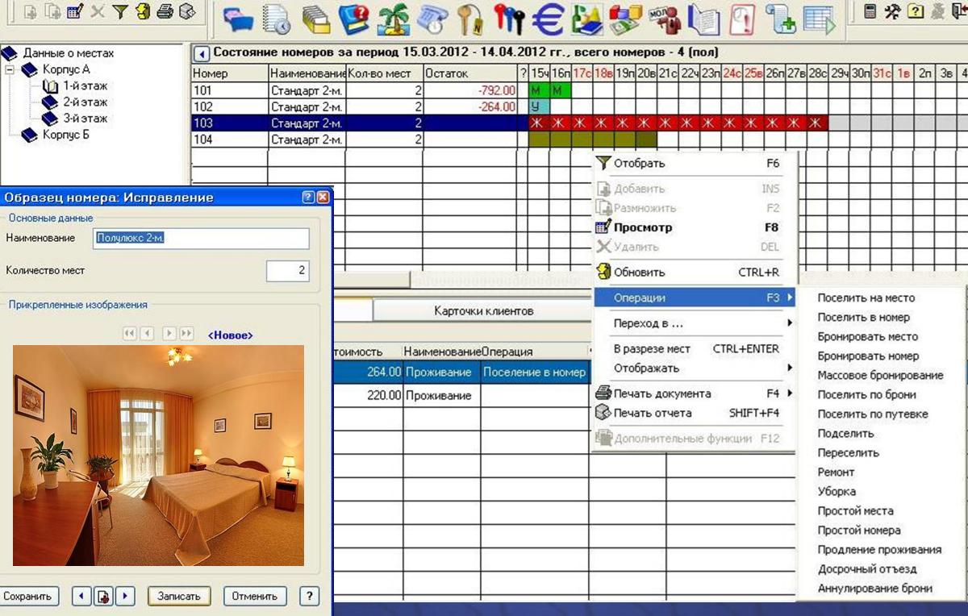

**Рис. 1.Картотека номерів**

* надання даних про категорії, вік, стать проживаючих у номерах;
* відображення переліку послуг, наданих клієнтам;
* ведення обліку звернень клієнтів за будь-яких питань;
* контроль виконання виникаючих питань;
* реєстрація переліку операцій з номерами / місцями;
* ведення картотеки надання погодинних послуг (сауна,масажний кабінет тощо) (рис.2);
* ведення журналу телефонних розмов клієнтів.

**Програмний комплекс «Парус-Готельне господарство» має можливість:**

1. Готувати у друкованому вигляді такі документи:

* візитні картки для мешканців (форма № 3-Г);
* рахунок на оплату послуг (форма № 4-Г);
* реєстраційна картка клієнта (для іноземців) (форма № 2-Г);
* анкета проживаючого (для громадян України)(форма № 1-Г);
* касовий або фіскальний чек.

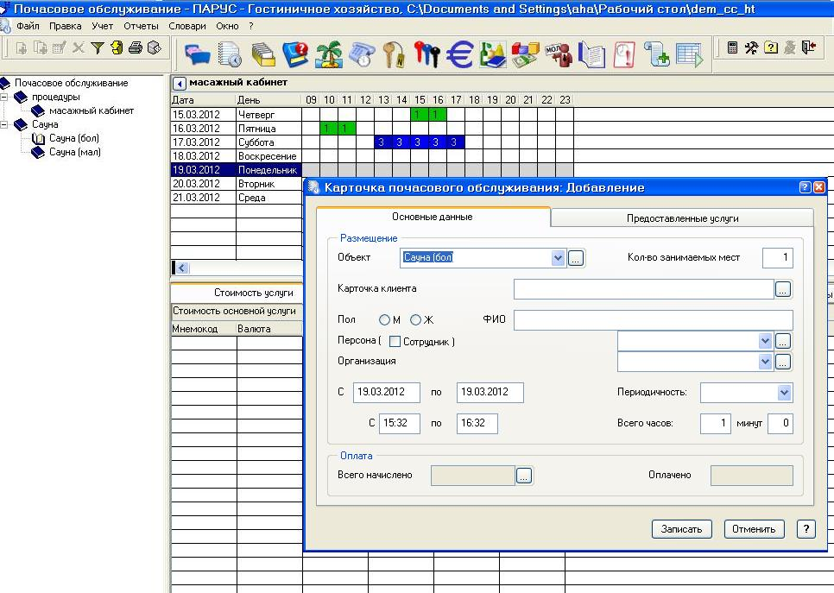

**Рис.2. Картотека надання погодинних послуг**

2. Роздруковувати та аналізувати такі звіти:

* журнал обліку громадян, що проживають у готелі (форма № 5-Г). Журнал обліку громадян, що проживають у готелі ведеться в одному екземплярі та заповнюється на підставі «Анкети проживаючого» № 1-Г і «Реєстраційної картки» № 2-Г. Таким чином, у цьому журналі мають бути зареєстровані всі проживаючі в готелі, незалежно від того, чи є вони громадянами України, іноземними громадянами або громадянами, що не мають громадянства;
* журнал обліку іноземців, що проживають у готелі (форма № 6-Г);
* журнал осіб, які проживають на поверсі (форма № 10-Г);
* журнал реєстрації заявок на бронювання номерів (форма № 7-Г);
* відомість руху номерів у готелі (форма № 9-Г);
* касовий звіт (форма № 8-Г);
* звіт за довільний період про оплату послуг з підсумками;
* звіт за довільний період про оплату за проживання;
* звіт за довільний період про оплату додатково наданих послуг;
* звіт про надані послуги за довільний період в розрізі послуг.

Система може надавати інформацію про наявність вільних, зайнятих і заброньованих місць в готелі по мережі Internet. Якщо система використовується спільно з модулем «Парус-Бухгалтерія», можуть реєструватися всі операції відповідно до норм бухгалтерського та податкового обліку і друкуватися всі стандартні бухгалтерські та податкові звіти.

«Парус-Готельне господарство» - автоматизована система управління для готелів, **дозволяє вирішувати наступні облікові й управлінські завдання:**

* ведення структури готельного комплексу;
* характеристика номерів, тарифи, фото номерного фонду;
* бронювання, поселення, додаткові послуги, розрахунок будь-якою формою оплати (нал., безнал.) через фіск. реєстратор або через платіжні документи;
* відстеження повторного приїзду;
* оперативне управління (скарги, ремонти, прибирання, простий номерів);
* поселення іноземців, валютний облік;
* гнучкі зміни (розрахунковий час, гнучка система оплати, знижки, спец. тарифи);
* облік майна в номерах;
* погодинне планування додаткових послуг (сауни, масажні кабінети, спортзали);
* вся затверджена та специфічна звітність.

Інформаційна система для автоматизації управління служб готелю будується в архітектурі «клієнт-сервер». На сервері знаходиться база даних, у якій міститься вся поточна та архівна інформація готелю, необхідна для роботи його служб. Вона має модульну структуру, що дозволяє конфігурувати і нарощувати систему на кожному робочому місці в кожній службі відповідно до їх функціональної спрямованості. Усі робочі місця вза модіють із БД через локальну мережу готелю.

Автоматизована інформаційна система концентрує в собі всі результати роботи системи моніторингу і попередження подій і подає на засобах відображення узагальнені, а також деталізовані по багатьох рівнях і аспектах дані та інформацію для ефективного управління готелем.

**3.** **Інформаційний центр в системі управління готелем**

Інформаційний центр в сучасних умовах стає невід'ємним елементом ефективної системи управління наданням послуг гостям. Його інформаційні потоки формуються з набору модулів, що забезпечує їх інтеграцію і розмежування повноважень співробітників готелю.

***Основні інформаційні потоки в готелі:***

**1. Відділ портьє** - це центральний модуль автоматизованої інформаційної системи, що збирає дані про технічний стан номерів і їх поточний статус, поточні розцінки на номери, поточне завантаження готелю, користування послугами переселення з номера в номер. Також з його допомогою здійснюється резервування місць та реєстрація гостей, ведеться облік їхньої історії для визначення постійних клієнтів.

**2. Відділ бронювання** **і резервування.** За допомогою інформаційного модуля здійснюється автоматизація резервування і реєстрації гостей (індивідуальна, групова, службова) за типом кімнати, скасування резервування.

**3. Бухгалтерія.** Даний модуль використовується для автоматизації рознесення безготівкових платежів по рахунках гостей і клієнтів, аналізу розрахунків з компаніями і турагентствами, виставляння рахунків до оплати, одержання звітів про фінансову діяльність готелю тощо.

**4. Відділ господарської служби готелю** здійснює управління службами сервісу готелю, управління службою покоївок, контроль стану номерного фонду, формуючи інформацію про стан номерів для модуля відділу портьє і резервування.

**5. Відділ фінансового директора** аналізує таку економічну інформацію, як: визначення пакетів послуг; визначення типів, вартості та індивідуальних особливостей номерів; визначення тарифів і можливість їхнього пов'язання з тимчасовими періодами; визначення типів і категорій гостей.

**6. Каса** здійснює розрахунки з клієнтами за надані послуги формуючи грошові потоки (розрахунок із клієнтами за надані послуги проживання, повний розрахунок за послуги, надані гостеві за весь період проживання; розрахунок з гостями за додаткові послуги) і направляючи їх на модуль відділу бухгалтерії.

Отже,у результаті використання і впровадження автоматизованої інформаційної системи значно знижуються витрати на технічне обслуговування і поточний ремонт, витрати енергії тощо, скорочуються поточні витрати у результаті більш раціонального використання номерного фонду готелю і збільшення ефективності обслуговування гостей. Економічний ефект одержується також від надання послуг через Інтернет.

**Питання для самоконтролю**

1. У чому полягає важливість застосування інформаційних технологій в діяльності сучасних готелів?

2. Охарактеризуйте систему автоматизації управління готелем.

3. Визначте інформаційні потоки в системі управління.

4. Які функції у готелі виконує інформаційний центр?

**Тест за темою:**

1. Сучасні ІТ і автоматизовані системи управління готелями:

а) «Inter Hotel», «Lodging Touch Libica»-(Jii6pa Інтернешнл), «Intellect Service»(BecT Про) «UCS-UKR», «Галактика», «ПАРУС»;

b) Парус-Підприемство, "Fіdelіo", Едельвейс, R-Keeper;

с) Amadeus, Galileo, Sabre.

2. Відділ портьє, відділ бронювання і резервування, бухгалтерія, відділ господарської служби, відділ фінансового директора, каса являються:

а) складовими ІТ готелю;

b) інформаційним центром готелю;

с) складовими глобальної системи бронювання.

3. «Парус-Готельне господарство» друкує такі *документи:*

а) візитні картки, рахунок на оплату послуг, реєстраційна картка клієнта;

b) звіт за довільний період про оплату за проживання, касовий звіт, реєстраційна картка клієнта, відомість руху номерів у готелі;

с) звіт за довільний період про оплату за проживання, касовий звіт, реєстраційна картка клієнта, відомість руху номерів у готелі, візитні картки;

4. «Парус-Готельне господарство» друкує такі *звіти:*

а) візитні картки, рахунок на оплату послуг, реєстраційна картка клієнта;

b) журнал обліку проживаючих , звіт за довільний період про оплату за проживання, касовий звіт, відомість руху номерів у готелі;

с) звіт за довільний період про оплату за проживання, касовий звіт, реєстраційна картка клієнта, відомість руху номерів у готелі, візитні картки.

5. Можливості при автоматизації бізнес-процесів готелів:

а) автоматизація рецепції, управління номерним фондом, автоматизація бронювання, поселення і виїзду клієнтів, розрахунки з клієнтами;

b) управління номерним фондом, автоматизація бронювання, розрахунки з клієнтами, формування вартості наданих послуг;

с) автоматизація бронювання, автоматизація реєстрації поселення і виїзду.